E. E. Prof Dr. Lauro Pereira Travassos - Atividade para 3ª série EM

Operações com nº complexos e equações algébricas

Nome:__________________________________________________ Turma:___________

1. Dado os números complexos:

z1= 5 + 12i

z2= 5 - 12i

z3= 6

z4= 6i

Determine o resultado de :

1. z1 + z2 + z3 + z4
2. z1 - z2
3. z4 .z1
4. z1 .z2

Se precisar acesse: <https://youtu.be/FYAtFMS_WDg>

2. Calcule :

1. ( 2 - 7i )2 =
2. ( 2 - 7i )3 =
3. i13 + i30 - i16 =

Obs: Utilize os produtos notáveis nos itens a e b

(a + b)2 = a2 + 2.a.b + b2

(a - b)2 = a2 - 2.a.b + b2

(a +b)3 = a3 + 3.a2.b + 3.a.b2 + b3

(a - b)3= a3 - 3.a2.b + 3.a.b2 - b3

Se for necessário acesse : <https://youtu.be/tuqlArb4j9Y>

3. A equação x2 - 9x + 18 =0 é do 2º grau, logo possuem duas raízes (complexas) e se conhecemos as raízes podemos representar essa equação na forma fatorada. Para descobrir essas raízes vamos utilizar uma outra estratégia (Não é a fórmula de Bhaskara).

Sabendo que o produto de dois números é 18 e a soma deles é 9. Quais são esses dois números?

Quais são os possíveis produtos que resulta 18? Temos três opções 1.18 , 2.9 e 3.6

Das três opções quais a soma é 9? 1+18 não é, 2+9 não é, mas 3+6 é 9. Logos as raízes são 3 e 6. Então essa equação na forma fatorada é ( x - 3 ) . ( x - 6 ) = 0

1. Utilizando soma e produto determine as raízes da equação x2 - 9x + 20 =0
2. Escreva na forma fatorada a equação x2 - 9x + 20 = 0

Observe a equação do terceiro grau x3 - 9x2 + 26x - 24 = 0.

Essa equação na forma fatorada é representada desse modo ( x - 2).( x - 3).( x - 4) = 0. Logo as raízes são 2, 3 e 4. É importante observar a relação que há entre as raízes e os coeficientes da equação.

Veja que: - A soma das raízes =S1= 2 + 3 + 4 = 9

- A soma do produto dois a dois das raízes =S2 = 2.3 + 2.4 + 3.4 = 6 + 8 + 12 = 26

- O produto das raízes = P = 2.3.4 = 24

Assim conhecendo as raízes podemos representar a equação do terceiro grau na forma 1x3 - S1x2 + S2x - P= 0 ou na forma fatorada.

1. Sabendo que as raízes de uma equação são 2, 5 e 8 escreva essa equação na forma 1x3 - S1x2 + S2x - P =0 e na forma fatorada.
2. Escreva na forma 1x3 - S1x2 + S2x - P= 0 uma equação algébrica cuja as raízes são -2, 3 e -4.

<https://youtu.be/RlZ7Du5CiGM>

4. Veja um exemplo de como fazer a divisão do polinômio $x^{3}-2x^{2}-5x +19$ pelo binômio x - 4.

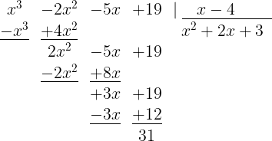

Vamos apresentar um maneira mais prática de fazer essa divisão. Esse procedimento é chamado de dispositivo de Briot-Rufini .

Observe:

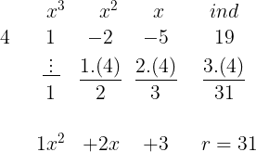 o mesmo resultado

Agora é sua vez pelo dispositivo de Briot-Rufini determine o quociente e resto da divisão do polinômio $x^{3}+2x^{2}-7x-21$ pelo binômio x - 3 .

|  |  |  |  |  |
| --- | --- | --- | --- | --- |
|  | $x^{3 }$ | $x^{2 }$ | x | termo independente |
| 3 | 1 | 2 | -7 | -21 |
|  | ↓ |  |  |  |
|  | 1 |  |  |  |

Plano de Argand-Gauss - <https://youtu.be/6WoC297itSE>

Forma trigonométrica dos números complexos - <https://youtu.be/2uU97ZwW9mY>

5. Temos os números complexos z1=1+2i , z2= - 3i e z3= 4 representados no plano de Argand Gauss abaixo. Veja que o z1 está localizado no 1º quadrante, z2 no 2º quadrante e z3 no eixo real.

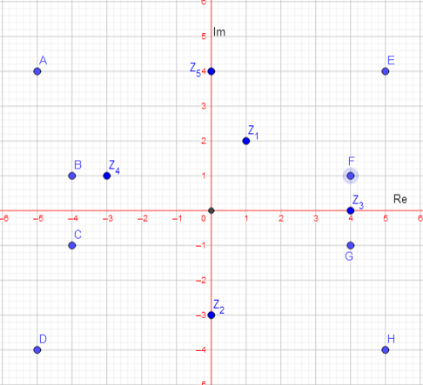

1. Represente os números complexos z4 e z5 que estão no plano acima e sua localização no plano.
2. Quais pontos representam no plano acima representam os números z5= 5 - 4i e z6 = 1+4i.
3. Determine o módulo e o argumento do número complexo z = - 3 - 3i.